1.2014年广州市天气气候特点：“冷热异常高温多，极端降水致灾重，秋冬少雨台风少”

2.年平均气温22.4℃，与常年持平；冬季平均气温为近30年最低，年高温日数历史新高。

年内气温冷热异常，各月变化幅度大。7月全市平均气温29.5℃，为历史同期第三高值，年内最热月份；12月份全市平均气温13.2℃，为历史同期第六低值，是最冷月份。

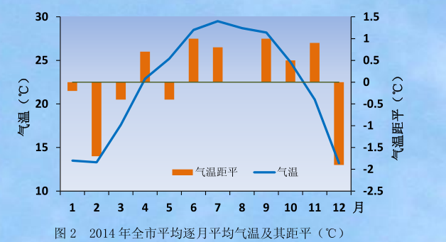

3.全市平均年降雨量2009.1毫米，较常年偏多11.1%。

年内各月雨量多寡不均。1月份全市平均雨量仅有0.4毫米，为历史同期第二少值，是年内降雨量最少月份；5月则多达569.5毫米，为历史同期第四多值，是最多月份。与常年同期相比，1月、2月、7月、9月和10月偏少31.8~99.1%，3月、5月、8月和12月偏多42~144%。

4.天气事件

（1）“8.20”暴雨内涝严重（8.19-8.20）

8.28橙色暴雨预警

（2）全市平均高温日48.6天，为历史最多。

7月27日~8月6日，受双台风“夏浪”和“娜基莉”外围下沉气流影响，出现今年持续时间最长的高温过程，8月1日则成为年内最热一天，全市平均最高气温38.1℃。

7月30日天气预报:未来三日（7.30-8.1）高温黄色预警。

8月21日橙色高温预警

8月25日天气预报：未来三日（8.25-8.27）高温黄色预警

（3）11月2日~13日期间，持续12天维持阴天或阴雨天气，日照少。

（4）十二月初气温剧降

11月下旬全市平均气温22.2℃，较常年同期偏高4.0℃，同期最高；

12月1日冷空气影响，全市平均气温急降7.0℃，2日再降4.4℃到13.2℃，接近入冬气温，低温持续至8日后回升，10日、15日和25日均有冷空气影响，12月平均气温13.2℃，历史同期第六低值。

（5）台风

8.23黄色台风预警

9.1日受“玛娃”下沉气流影响，9.1日发布黄色高温预警

“海鸥”9.16日登录广州省，广州市出现大风和强降水天气。发布台风黄色预警。受台风影响，天气闷热。

5.天气类型标准：

（1）降雨标准

|  |  |
| --- | --- |
| 降雨级别 | 24小时雨量 |
| 小雨 | <10毫米 |
| 中雨 | 10-24.9毫米 |
| 大雨 | 25-49.9毫米 |
| 暴雨 | ≥50毫米 |
| 大暴雨 | ≥100毫米 |
| 特大暴雨 | ≥250毫米 |

（2）温度标准

高温——日最高气温≥35℃

（3）风力标准

大风——阵风风速≥17.2米/秒

（4）空气污染标准

灰霾——日平均能见度<10公里且日平均湿度≤90%，同时剔除中雨（日雨量≥10毫米）以上级别降水。

备注：由于8-12月份 所查灰霾天气样本较少，不适合进行参考。

（5）预警标准

A.台风——蓝色预警、黄色预警、橙色预警、红色预警

1. 台风蓝色预警信号  
   含义：24小时内可能受热带低压影响,平均风力可达6级以上,或阵风7级以上；或者已经受热带低压影响,平均风力为6-7级,或阵风7-8级并可能持续.
2. 台风黄色预警信号  
   含义：24小时内可能受热带风暴或强热带风暴、台风影响,平均风力可达8级以上,或阵风9级以上；或者已经受热带风暴影响,平均风力为8-9级,或阵风9-10级并可能持续.
3. 台风橙色预警信号  
   含义：24小时内可能受热带风暴或强热带风暴、台风影响,平均风力可达8级以上,或阵风9级以上；或者已经受热带风暴影响,平均风力为8-9级,或阵风9-10级并可能持续.
4. 台风红色预警信号  
   含义：6小时内可能受台风影响,平均风力可达12级以上；或者已经受台风影响,平均风力已达12级以上,并可能持续.

B.暴雨预警——黄色、橙色、红色

(一)暴雨黄色预警信号  
含义：6小时降雨量将达50毫米以上；或者已达50毫米以上且降雨可能持续.

（二)暴雨橙色预警信号  
含义：3小时降雨量将达50毫米以上,或者已达50毫米以上且降雨可能持续.

(三)暴雨红色预警信号  
含义：3小时降雨量将达100毫米以上,或者已达100毫米以上且降雨可能持续.

C.高温预警——黄色、橙色、红色

（一）高温黄色预警：连续三天日最高气温将在35℃以上

（二）高温橙色预警：24小时内最高气温将升至37℃以上

（三）高温红色预警：24小时内最高气温将要升到40℃以上

6.人体舒适温度

夏季是19—24℃，冬季是17—22℃